Приложение № 5 към чл. 4, ал. 1  
  
(Ново - ДВ, бр. 12 от 2016 г., в сила от 12.02.2016 г., изм. и доп. - ДВ, бр. 3 от 2018 г., изм. - ДВ, бр. 31 от 2019 г., в сила от 12.04.2019 г., доп. - ДВ, бр. 67 от 2019 г., в сила от 28.08.2019 г., доп. - ДВ, бр. 62 от 2022 г., в сила от 05.08.2022 г.)

**ДО**  
 **ДИРЕКТОРА НА РИОСВ**  
 **ПЛОВДИВ**

**УВЕДОМЛЕНИЕ**

за инвестиционно предложение

от **„Мебелор” ООД, ЕИК 825287975,**

**УВАЖАЕМИ Г-Н ДИРЕКТОР,**

Уведомяваме Ви, че **„Мебелор” ООД** има следното инвестиционно предложение: **„Изграждане на търговски център, в УПИ 017002- търговски център, местност „Чардака“, землище на с. Ягодово, Община Родопи, Област Пловдив /ПИ с идентификатор 87240.17.61 по КК на с. Ягодово /“.**

**Характеристика на инвестиционното предложение:**

**1. Резюме на предложението:**

*(посочва се характерът на инвестиционното предложение, в т.ч. дали е за ново инвестиционно предложение и/или за разширение или изменение на производствената дейност съгласно приложение № 1 или приложение № 2 към Закона за опазване на околната среда (ЗООС)*

Инвестиционното предложение е ново.

Предвижда се потвърждаване на решението за промяна на предназначението на земеделската земя за неземеделски нужди за имот № 0017002 по смисъла на § 30 от Преходни и заключителни разпоредби към Закона за изменение и допълнение на закона за посевния и посадъчния материал.

Съобразно приложената информация поземлен имот с идентификатор 87240.17.61 идентичен с имот № 017061 е получен от разделяне на имот №017002.

Обхват на разработката включва ПИ с идентификатор 87240.17.61с площ 27 236 кв.м по КК на с. Ягодово, община Родопи, област Пловдив, за изграждане на търговски център и разширение на полски път - поземлен имот с идентификатор 87240.17.62 идентичен с имот № 017062 е получен от разделяне на имот № 017002.

„Мебелор“ ООД е фирма с предмет на дейност: Производство и търговия на корпусни мебели. През годините фирмата се развива като надежден производител и доставчик в сферата на проектното обзавеждане за офиси, хотели, търговско и домашно обзавеждане. „Мебелор” ООД е доказала се фирма със стремеж към развитие на иновативни технологии и създаване на нови, модерни и уникални продукти, чертаещи новите тенденции в дизайна. Инвестиционното намерение е свързано с необходимостта от изграждане на търговски център, в който клиентите да могат да видят предлаганите продукти и при необходимост с помощта на консултант да подберат най-подходящото за тях обзавеждане.

**2. Описание на основните процеси, капацитет, обща използвана площ; необходимост от други свързани с основния предмет спомагателни или поддържащи дейности, в т.ч. ползване на съществуваща или необходимост от изграждане на нова техническа инфраструктура (пътища/улици, газопровод, електропроводи и др.), предвидени изкопни работи, предполагаема дълбочина на изкопите, ползване на взрив:**

Намерението на инвеститора е потвърждаване на решението за промяна на предназначението на земеделската земя за неземеделски нужди за имот № 0017002 по смисъла на § 30 от Преходни и заключителни разпоредби към Закона за изменение и допълнение на закона за посевния и посадъчния материал за да се създадат устройствени условия за изграждане на търговски център в УПИ 017002 - търговски център, местност „Чардака“, землище на с. Ягодово, Община Родопи, Област Пловдив /ПИ с идентификатор 87240.17.61 по КК на с. Ягодово/ и разширение на полски път.

Предвижда се да се изгради сграда с обособен търговски шоурум и административна част. Към тях ще бъде долепено и складово помещение в което ще има възможност да се съхраняват определени наличности от някои от предлаганите на място артикули, както и пристигнали поръчки на клиента чакащи експедиция към клиента или вземане от място. Сградата ще бъде едноетажна по цялата си застроена площ, като не се планира подземен етаж. Размерите ще са: 45 м/105 м с осова мрежа, 24 м/15 м и светла височина 5,5 м и кота било +8,50 спрямо кота +0,00.

Предвижда се сградата да се изпълни чрез сглобяема стоманобетонна конструкция, състояща се от чашковидни фундаменти, монтирани върху предварително излети стоманобетонови основи, монтажни предварително напрегнати колони, греди и покривно покритие - послоен монтаж изпълнен посредством стоманена профилирана поцинкована (LT) ламарина, топло и хидроизолация.

Фасадното ограждане ще се изпълни посредством термопанели с дебелина 10 см стъпващи върху предварително монтирани ранбалки. Укрепването на фасадите ще се осъществи с междинни стоманобетонови колони.

Планира се на част от процедираната площ да се обособят паркоместа за автомобилите на персонала и клиентите на обекта. В зоната на паркинга е предвидено да се осъществи армиране на тревната площ посредством PVC паркинг елементи. В зоната на маневриране на превозните средства ще се положи настилка от бетонови елементи.

В зоната на тротоарите ще се монтират бордюри и тротоарни плочи на пясъчна възглавница.

Не се предвижда сградата да има подземен или полуподземен етаж.

Като подземно съоръжение се предвижда единствено изграждането на резервоар за противопожарни нужди.

Минималната дълбочина на фундиране ще е 80 см под нивото на вертикалната планировка, като дълбочината на фундиране ще е минимум 20 см в носещ земен пласт.

Климатизацията на помещенията ще се осъществи чрез изграждане на система от отоплителни, климатични и вентилационни инсталации за целогодишно поддържане на комфортен микроклимат.

***Водоснабдяване***

Предвижда се изграждане на собствен водоизточник на подземни води за водоснабдяване на обекта с вода за измиване на помещения и санитарни възли и противопожарни нужди. Над сондажа ще се изгради бункерна помпена станция с водомерен възел и потопяема помпа, която да захранва водоем.

На този етап предстои геодезическо замерване на местоположението на сондажа и изготвяне на обосновка за водовземането с цел подготовка на документите за откриване на процедура по издаване на разрешително за водовземане от подземни води на основание чл. 52, ал. 1, т. 4 и чл. 44, ал. 1, във връзка с чл. 50, ал. 7 и ал. 8 и чл. 60 от Закона за водите и Наредба № 1 за проучване, ползване и опазване на подземните води.

Питейното водоснабдяване ще се осигурява от фирма - доставчик на бутилирана вода или чрез диспенсери.

***Канализация***

На обекта се предвижда да се изгради разделна канализация – за битови и дъждовни отпадъчни води.

Предвижда се изграждане на ПСОВ за битовите отпадъчни води. Пречистените отпадъчни води чрез външен колектор ще се заустват в повърхностен воден обект след провеждане на процедура за издаване на разрешително за ползване на воден обект за заустване на отпадъчни води в повърхностни води на основание чл. 46, ал. 1, т. 3, буква „а” и чл. 52, ал. 1, т. 4, чл. 60, ал. 1 и чл. 61, ал. 1 от Закона за водите,

Дъждовните отпадъчни води от паркинга и обслужващите пътища ще преминават през каломаслоуловител, след което ще се съберат с пречистените битови отпадъчни води, преди заустване.

***Електроснабдяване***

Електроснабдяването на обекта ще се изгради съобразно технически указания издадени от EVN.

За електроснабдяване на обекта се предвижда и изграждане на ФЕЦ с обща инсталирана мощност - до 1 MWp, мрежова с отдаване на излишъка към електропреносната мрежа. Централата ще бъде с AC генераторна мощност –до 800 kW, тип на модулите: 1 835 бр.* 545 Wp ~ 1 000 kWp, 10 бр.* 100 kW инвертори, с генерирано напрежение - 0,4/0.231 kV.

Намерението е фотоволтаичните панели да се монтират върху покрива на сградата. Монтажът върху покривната конструкции ще се извърши при запазване на нейната цялост и изолационни способности, и само след като е проведено обстойно конструктивно обследване на състоянието ѝ.

При строежа на обекта ще се извършват изкопни работи на дълбочина до 1 метър, без използване на взрив.

**3. Връзка с други съществуващи и одобрени с устройствен или друг план дейности в обхвата на въздействие на обекта на инвестиционното предложение, необходимост от издаване на съгласувателни/разрешителни документи по реда на специален закон, орган по одобряване/разрешаване на инвестиционното предложение по реда на специален закон:**

Издадени са Заповед № 1051/25.09.2027г за одобряване на ПУП-ПРЗ на имот № 017002, местонст „Чардака “, землище на с. Ягодово за обособяване на УПИ 017002 – търговски център, разширение на полски път от юг и от запад с 2,0м.

Посредством Решение №15 от 22.11.2007г. за промяна на предназначението на земеделски земи за неземеделски нужди и утвърждаване на площадки трасета за проектиране на Областна дирекция „Земеделие и гори“ е променено предназначението на земята.

Посредством Заповед № 1051/25.09.2027г е бособена зона Пп с градоустройствени показатели:

-Н макс 15

-П застр. -60%

-Кинт -2,0

-П оз -40%

За реализацията на проекта ще бъдат изготвени всички необходими документи съгласно изискванията на чл. 108 от ЗУТ.

Водовземането от собствен водоизточник от подземни води подлежи на уведомителен режим - разрешително за водовземане от подземни води на основание чл. 52, ал. 1, т. 4 и чл. 44, ал. 1, във връзка с чл. 50, ал. 7 и ал. 8 и чл. 60 от Закона за водите и Наредба № 1 за проучване, ползване и опазване на подземните води.

**4. Местоположение:**

*(населено място, община, квартал, поземлен имот, като за линейни обекти се посочват засегнатите общини/райони/кметства, географски координати или правоъгълни проекционни UTM координати в 35 зона в БГС2005, собственост, близост до или засягане на елементи на Националната екологична мрежа (НЕМ), обекти, подлежащи на здравна защита, и територии за опазване на обектите на културното наследство, очаквано трансгранично въздействие, схема на нова или промяна на съществуваща пътна инфраструктура)*

Обхват на разработката включва ПИ с идентификатор 87240.17.61с площ 27 236 кв.м по КК на с. Ягодово, община Родопи, област Пловдив, за изграждане на търговски център и разширение на полски път - поземлен имот с идентификатор 87240.17.62 идентичен с имот № 017062 е получен от разделяне на имот № 017002.

Съобразно приложената информация поземлен имот с идентификатор 87240.17.61 идентичен с имот № 017061 е получен от разделяне на имот №017002.

Собственик се явява „Мебелор” ООД, ЕИК 825287975 посредством НА № 36, том 64, рег. 21321 от 07.07.2023г. издаден от служба по вписванията гр. Пловдив.

Имота е собственост на Възложителя и представлява земеделска земя, категория - 4,с начин на трайно ползване „нива“.

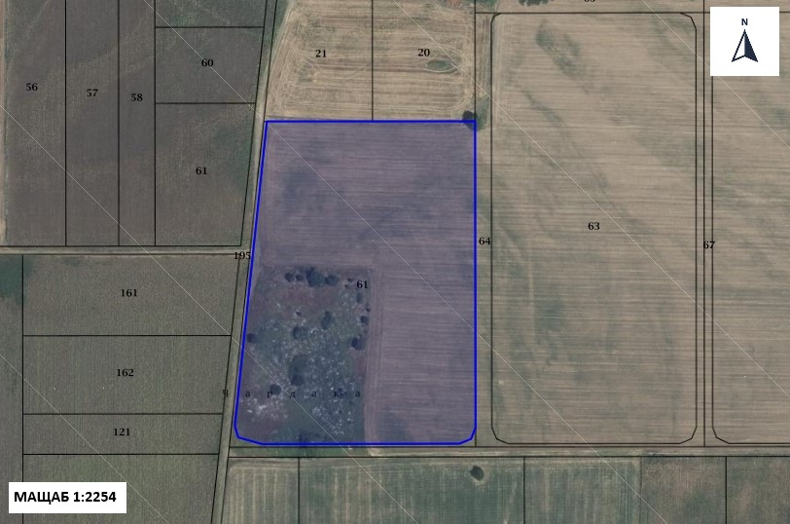

***Местоположение на имота (със синьо), в който ще се реализира ИП***

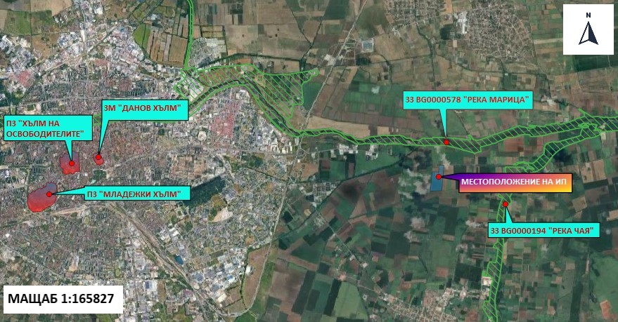

***Местоположение на ИП, спрямо най-близко разположените елементи на Националната екологична мрежа (НЕМ)***

Имота не попада в границите на защитени територии и/или защитени зони. Най – близко разположените такива са:

- Съгласно Закона за биологичното разнообразие: защитена зона (ЗЗ) по Директивата за опазване на местообитанията: BG0000578 „Река Марица“, разположена на около 0,50 км в северна посока и BG0000194 „Река Чая“ на около 1,50 км в източна посока.

- Съгласно Закона за защитените територии: Природна забележителност (ПЗ) „Данов хълм“ разположена на около 8,15 км в западна посока, „Хълм на освободителите“ на около 8,70 км и „Младежки хълм“ на около 9,20 км.

**5. Природни ресурси, предвидени за използване по време на строителството и експлоатацията:**

*(включително предвидено водовземане за питейни, промишлени и други нужди - чрез обществено водоснабдяване (ВиК или друга мрежа) и/или водовземане или ползване на повърхностни води и/или подземни води, необходими количества, съществуващи съоръжения или необходимост от изграждане на нови***).**

По време на строителството ще се използват инертни материали, закупени от търговската мрежа.

Водоснабдяването на обекта ще се осъществи от собствен водоизточник на подземни води за водоснабдяване на обекта с вода за измиване на помещения и санитарни възли и противопожарни нужди след приключване на процедура по издаване на разрешително за водовземане от подземни води на основание чл. 52, ал. 1, т. 4 и чл. 44, ал. 1, във връзка с чл. 50, ал. 7 и ал. 8 и чл. 60 от Закона за водите и Наредба № 1 за проучване, ползване и опазване на подземните води.

Питейното водоснабдяване ще се осигурява от фирма - доставчик на бутилирана вода или чрез диспенсери.

**6. Очаквани вещества, които ще бъдат емитирани от дейността, в т.ч. приоритетни и/или опасни, при които се осъществява или е възможен контакт с води:**

При реализацията на ИП не се очакват емисии на приоритетни и/или опасни вещества, описани в *Приложение № 1 към чл. 1, ал. 2 на Наредба за стандарти за качество на околната среда за приоритетни вещества и някои други замърсители (обн., ДВ, бр. 88 от 9.11.2010 г., посл.изм. и доп., бр. 97 от 11.12.2015 г.),* които да осъществяват контакт с води.

**7. Очаквани общи емисии на вредни вещества във въздуха по замърсители:**

По време на изграждане на обекта на ИП се очакват неорганизирани прахови емисии, които ще бъдат с ниска интензивност през периода на строителство и с пълна обратимост на въздействието.

Предвижда се централизирана система на фирма HOVAL SP - 9 топлообменник на директно изпарение с използване на фреон като топло и студоносител и неговото изпарение (летен режим) и кондензация (отоплителен режим) директно в топлообменника на климатичния апарат.

**8. Отпадъци, които се очаква да се генерират, и предвиждания за тяхното третиране:**

**По време на строителството** се очаква генериране на следните строителни отпадъци**:**

***Изкопани земни маси*.** Отпадъкът ще се образува при изкопните дейности . Част от тях ще се използват за обратна засипка, а останалата част ще се извозват за депониране на определеното за целта депо.

***Смесени отпадъци от СМР*.** Отпадъците ще се образуват при изграждане на обекта. Отпадъкът ще се предава приоритетно за оползотворяване.

***Смесени битови отпадъци*.** Те ще се образуват от битовата дейност на работниците.

**През експлоатационния период** ще се образуват;

***Битови отпадъци***, които ще се събират и ще се извозват на определено за целта депо от фирма притежаваща изискуемия документ по ЗУО.

***Отпадъци от опаковки*** – хартиени, пластмасови и/или дървени опаковки от разопаковане на суровини и /или материали

Всички генерирани отпадъци ще бъдат класифицирани по надлежния ред съгласно ЗУО и Наредба № 2 от 23 юли 2014 г. за класификация на отпадъците (обн. ДВ. бр.66 от 8 Август 2014 г.). Всички отпадъци, образувани по време на строителството и експлоатацията на обекта, ще се предават за последващо транспортиране и третиране на лица, притежаващи документ съгласно чл. 35 от ЗУО.

**9. Отпадъчни води:**

*(очаквано количество и вид на формираните отпадъчни води по потоци (битови, промишлени и др.), сезонност, предвидени начини за третирането им (пречиствателна станция/съоръжение и др.), отвеждане и заустване в канализационна система/повърхностен воден обект/водоплътна изгребна яма и др.)*

Характерът на дейността не предполага образуване на производствени отпадъчни води. За генерираните битови отпадъчни води се предвижда изграждане на ПСОВ. Пречистените отпадъчни води ще се заустват в повърхностен воден обект след провеждане на процедура за издаване на разрешително за ползване на воден обект за заустване на отпадъчни води в повърхностни води на основание чл. 46, ал. 1, т.3, буква “а” и чл. 52, ал. 1, т. 4, чл. 60, ал. 1 и чл. 61, ал. 1 от Закона за водите,

Дъждовните отпадъчни води от паркингите и обслужващите пътища ще преминат през каломаслоуловител, след което ще се събират с пречистените битови отпадъчни води, преди заустване.

**10. Опасни химични вещества, които се очаква да бъдат налични на площадката на предприятието/съоръжението, както и капацитета на съоръженията, в които се очаква те да са налични:**

*(в случаите по чл. 99б от ЗООС се представя информация за вида и количеството на опасните вещества, които ще са налични в предприятието/съоръжението съгласно приложение № 1 към Наредбата за предотвратяване на големи аварии и ограничаване на последствията от тях)*

Реализацията на ИП и експлоатацията на предмета му не налагат използване и съхранение на химични вещества и смеси, включително такива, част от Приложение № 3 на ЗООС.

І. Моля да ни информирате за необходимите действия, които трябва да предприемем, по реда на глава шеста от ЗООС.

Моля на основание чл. 93, ал. 9, т. 1 от ЗООС да се проведе задължителна ОВОС, без да се извършва преценка.

Моля, на основание чл. 94, ал. 1, т. 9 от ЗООС да се проведе процедура по ОВОС и/или процедурата по чл. 109, ал. 1 или 2 или по чл. 117, ал. 1 или 2 от ЗООС.

ІІ. Друга информация (не е задължително за попълване)

Моля да бъде допуснато извършването само на ОВОС (в случаите по чл. 91, ал. 2 от ЗООС, когато за инвестиционно предложение, включено в приложение № 1 или в приложение № 2 към ЗООС, се изисква и изготвянето на самостоятелен план или програма по чл. 85, ал. 1 и 2 от ЗООС) поради следните основания (мотиви):………………………………………………………………………………………………………

Прилагам:

1. Документи, доказващи обявяване на инвестиционното предложение на интернет страницата на възложителя, ако има такава, и чрез средствата за масово осведомяване или по друг подходящ начин съгласно изискванията на чл. 95, ал. 1 от ЗООС.

2. Документи, удостоверяващи по реда на специален закон, нормативен или административен акт права за иницииране или кандидатстване за одобряване на инвестиционно предложение.

3. Други документи по преценка на уведомителя:

3.1. допълнителна информация/документация, поясняваща инвестиционното предложение;

3.2. картен материал, схема, снимков материал в подходящ мащаб.

4. Електронен носител - 1 бр.

5.  Желая писмото за определяне на необходимите действия да бъде издадено в електронна форма и изпратено на посочения адрес на електронна поща.

6.  Желая да получавам електронна кореспонденция във връзка с предоставяната услуга на посочения от мен адрес на електронна поща.

7.  Желая писмото за определяне на необходимите действия да бъде получено чрез лицензиран пощенски оператор.

Дата: …………………. Уведомител: …………………………

(подпис)

Приложение № 5 към чл. 4, ал. 1  
  
(Ново - ДВ, бр. 12 от 2016 г., в сила от 12.02.2016 г., изм. и доп. - ДВ, бр. 3 от 2018 г., изм. - ДВ, бр. 31 от 2019 г., в сила от 12.04.2019 г., доп. - ДВ, бр. 67 от 2019 г., в сила от 28.08.2019 г., доп. - ДВ, бр. 62 от 2022 г., в сила от 05.08.2022 г.)

**ДО**  
 **ДИРЕКТОРА НА РИОСВ**  
 **ПЛОВДИВ**

**УВЕДОМЛЕНИЕ**

за инвестиционно предложение

от **„Мебелор” ООД, ЕИК 825287975,**

**УВАЖАЕМИ Г-Н ДИРЕКТОР,**

Уведомяваме Ви, че **„Мебелор” ООД** има следното инвестиционно предложение: **„Изграждане на търговски център, в УПИ 017003- търговски център, местност „Чардака“, землище на с. Ягодово, Община Родопи, Област Пловдив/ ПИ с идентификатор 87240.17.63 по КК на с. Ягодово /“.**

**Характеристика на инвестиционното предложение:**

**1. Резюме на предложението:**

*(посочва се характерът на инвестиционното предложение, в т.ч. дали е за ново инвестиционно предложение и/или за разширение или изменение на производствената дейност съгласно приложение № 1 или приложение № 2 към Закона за опазване на околната среда (ЗООС)*

Инвестиционното предложение е ново.

Предвижда се потвърждаване на решението за промяна на предназначението на земеделската земя за неземеделски нужди за имот № 0017003 по смисъла на § 30 от Преходни и заключителни разпоредби към Закона за изменение и допълнение на закона за посевния и посадъчния материал.

Съобразно приложената информация поземлен имот с идентификатор 87240.17.63 идентичен с имот № 017063 е получен от разделяне на имот № 017003.

Обхват на разработката включва ПИ с идентификатор 87240.17.63 с площ 32 974 кв.м по КК на с. Ягодово, община Родопи, област Пловдив, за изграждане на търговски център и разширение на полски път - поземлен имот с идентификатор 87240.17.64 идентичен с имот № 017064 е получен от разделяне на имот №017003 и поземлен имот с идентификатор 87240.17.65 идентичен с имот № 017065 е получен от разделяне на имот № 017003.

„Мебелор“ ООД е фирма с предмет на дейност: Производство и търговия на корпусни мебели. През годините фирмата се развива като надежден производител и доставчик в сферата на проектното обзавеждане за офиси, хотели, търговско и домашно обзавеждане. „Мебелор” ООД е доказала се фирма със стремеж към развитие на иновативни технологии и създаване на нови, модерни и уникални продукти, чертаещи новите тенденции в дизайна. Инвестиционното намерение е свързано с необходимостта от изграждане на търговски център, в който клиентите да могат да видят предлаганите продукти и при необходимост с помощта на консултант да подберат най-подходящото за тях обзавеждане.

**2. Описание на основните процеси, капацитет, обща използвана площ; необходимост от други свързани с основния предмет спомагателни или поддържащи дейности, в т.ч. ползване на съществуваща или необходимост от изграждане на нова техническа инфраструктура (пътища/улици, газопровод, електропроводи и др.), предвидени изкопни работи, предполагаема дълбочина на изкопите, ползване на взрив:**

Намерението на инвеститора е потвърждаване на решението за промяна на предназначението на земеделската земя за неземеделски нужди за имот № 0017003 по смисъла на § 30 от Преходни и заключителни разпоредби към Закона за изменение и допълнение на закона за посевния и посадъчния материал за да се създадат устройствени условия за изграждане на търговски център в УПИ 017003 - търговски център, местност „Чардака“, землище на с. Ягодово, Община Родопи, Област Пловдив/ ПИ с идентификатор 87240.17.63 по КК на с. Ягодово/ и разширение на полски път.

Предвижда се да се изгради сграда с обособен търговски шоурум и административна част. Към тях ще бъде долепено и складово помещение в което ще има възможност да се съхраняват определени наличности от някои от предлаганите на място артикули, както и пристигнали поръчки на клиента чакащи експедиция към клиента или вземане от място. Сградата ще бъде едноетажна по цялата си застроена площ, като не се планира подземен етаж. Размерите ще са: 144 м/108 м с осова мрежа, 24 м/15 м и светла височина 5,5 м и кота било +8,50 спрямо кота +0,00.

Предвижда се сградата да се изпълни чрез сглобяема стоманобетонна конструкция, състояща се от чашковидни фундаменти, монтирани върху предварително излети стоманобетонови основи, монтажни предварително напрегнати колони, греди и покривно покритие - послоен монтаж изпълнен посредством стоманена профилирана поцинкована (LT) ламарина, топло и хидроизолация.

Фасадното ограждане ще се изпълни посредством термопанели с дебелина 10 см стъпващи върху предварително монтирани ранбалки. Укрепването на фасадите ще се осъществи с междинни стоманобетонови колони.

Планира се на част от процедираната площ да се обособят паркоместа за автомобилите на персонала и клиентите на обекта. В зоната на паркинга е предвидено да се осъществи армиране на тревната площ посредством PVC паркинг елементи. В зоната на маневриране на превозните средства ще се положи настилка от бетонови елементи.

В зоната на тротоарите ще се монтират бордюри и тротоарни плочи на пясъчна възглавница.

Не се предвижда сградата да има подземен или полуподземен етаж.

Като подземно съоръжение се предвижда единствено изграждането на резервоар за противопожарни нужди.

Минималната дълбочина на фундиране ще е 80 см под нивото на вертикалната планировка, като дълбочината на фундиране ще е минимум 20 см в носещ земен пласт.

Климатизацията на помещенията ще се осъществи чрез изграждане на система от отоплителни, климатични и вентилационни инсталации за целогодишно поддържане на комфортен микроклимат.

***Водоснабдяване***

Предвижда се изграждане на собствен водоизточник на подземни води за водоснабдяване на обекта с вода за измиване на помещения и санитарни възли и противопожарни нужди. Над сондажа ще се изгради бункерна помпена станция с водомерен възел и потопяема помпа, която да захранва водоем.

На този етап предстои геодезическо замерване на местоположението на сондажа и изготвяне на обосновка за водовземането с цел подготовка на документите за откриване на процедура по издаване на разрешително за водовземане от подземни води на основание чл. 52, ал. 1, т. 4 и чл. 44, ал. 1, във връзка с чл. 50, ал. 7 и ал. 8 и чл. 60 от Закона за водите и Наредба № 1 за проучване, ползване и опазване на подземните води.

Питейното водоснабдяване ще се осигурява от фирма - доставчик на бутилирана вода или чрез диспенсери.

***Канализация***

На обекта се предвижда да се изгради разделна канализация – за битови и дъждовни отпадъчни води.

Предвижда се изграждане на ПСОВ за битовите отпадъчни води. Пречистените отпадъчни води чрез външен колектор ще се заустват в повърхностен воден обект след провеждане на процедура за издаване на разрешително за ползване на воден обект за заустване на отпадъчни води в повърхностни води на основание чл. 46, ал. 1, т. 3, буква “а” и чл. 52, ал. 1, т. 4, чл. 60, ал. 1 и чл. 61, ал. 1 от Закона за водите,

Дъждовните отпадъчни води от паркинга и обслужващите пътища ще преминават през каломаслоуловител, след което ще се съберат с пречистените битови отпадъчни води, преди заустване.

***Електроснабдяване***

Електроснабдяването на обекта ще се изгради съобразно технически указания издадени от EVN.

За електроснабдяване на обекта се предвижда и изграждане на ФЕЦ с обща инсталирана мощност - до 1 MWp, мрежова с отдаване на излишъка към електропреносната мрежа. Централата ще бъде с AC генераторна мощност –до 800 kW, тип на модулите: 1 835 бр.* 545 Wp ~ 1 000 kWp, 10 бр.* 100 kW инвертори, с генерирано напрежение - 0,4/0.231 kV.

Намерението е фотоволтаичните панели да се монтират върху покрива на сградата. Монтажът върху покривната конструкции ще се извърши при запазване на нейната цялост и изолационни способности, и само след като е проведено обстойно конструктивно обследване на състоянието ѝ.

При строежа на обекта ще се извършват изкопни работи на дълбочина до 1 метър, без използване на взрив.

**3. Връзка с други съществуващи и одобрени с устройствен или друг план дейности в обхвата на въздействие на обекта на инвестиционното предложение, необходимост от издаване на съгласувателни/разрешителни документи по реда на специален закон, орган по одобряване/разрешаване на инвестиционното предложение по реда на специален закон:**

Издадени са Заповед № 1050/25.09.2027 г за одобряване на ПУП-ПРЗ на имот № 017003, местонст „Чардака “, землище на с. Ягодово за обособяване на УПИ 017003 – търговски център, обслужващ път с широчина 15,72 м, нови улици от изток 5,0м до оста и от запад -10,0 м, разширение на полски път от юг с 2,0 м.

Посредством Решение №15 от 22.11.2007 г. за промяна на предназначението на земеделски земи за неземеделски нужди и утвърждаване на площадки трасета за проектиране на Областна дирекция „Земеделие и гори“ е променено предназначението на земята.

Посредством Заповед № 1050/25.09.2027 г е бособена зона Пп с градоустройствени показатели:

-Н макс 15

-П застр. -60%

-Кинт -2,0

-П оз -40%

За реализацията на проекта ще бъдат изготвени всички необходими документи съгласно изискванията на чл. 108 от ЗУТ.

Водовземането от собствен водоизточник от подземни води подлежи на уведомителен режим - разрешително за водовземане от подземни води на основание чл. 52, ал. 1, т. 4 и чл. 44, ал. 1, във връзка с чл. 50, ал. 7 и ал. 8 и чл. 60 от Закона за водите и Наредба № 1 за проучване, ползване и опазване на подземните води.

**4. Местоположение:**

*(населено място, община, квартал, поземлен имот, като за линейни обекти се посочват засегнатите общини/райони/кметства, географски координати или правоъгълни проекционни UTM координати в 35 зона в БГС2005, собственост, близост до или засягане на елементи на Националната екологична мрежа (НЕМ), обекти, подлежащи на здравна защита, и територии за опазване на обектите на културното наследство, очаквано трансгранично въздействие, схема на нова или промяна на съществуваща пътна инфраструктура)*

Обхватът на разработката включва ПИ с идентификатор 87240.17.63 с площ 32 974 кв.м по КК на с. Ягодово, община Родопи, област Пловдив, за изграждане на търговски център и разширение на полски път - поземлен имот с идентификатор 87240.17.64 идентичен с имот № 017064 е получен от разделяне на имот № 017003 и поземлен имот с идентификатор 87240.17.65 идентичен с имот № 017065 е получен от разделяне на имот № 017003.

Съобразно приложената информация поземлен имот с идентификатор 87240.17.63 идентичен с имот № 017063 е получен от разделяне на имот № 017003.

Собственик се явява „Мебелор” ООД, ЕИК 825287975 посредством НА № 36, том 64, рег. 21321 от 07.07.2023г. издаден от служба по вписванията гр. Пловдив.

Имота е собственост на Възложителя и представлява земеделска земя, категория - 4,с начин на трайно ползване „нива“.

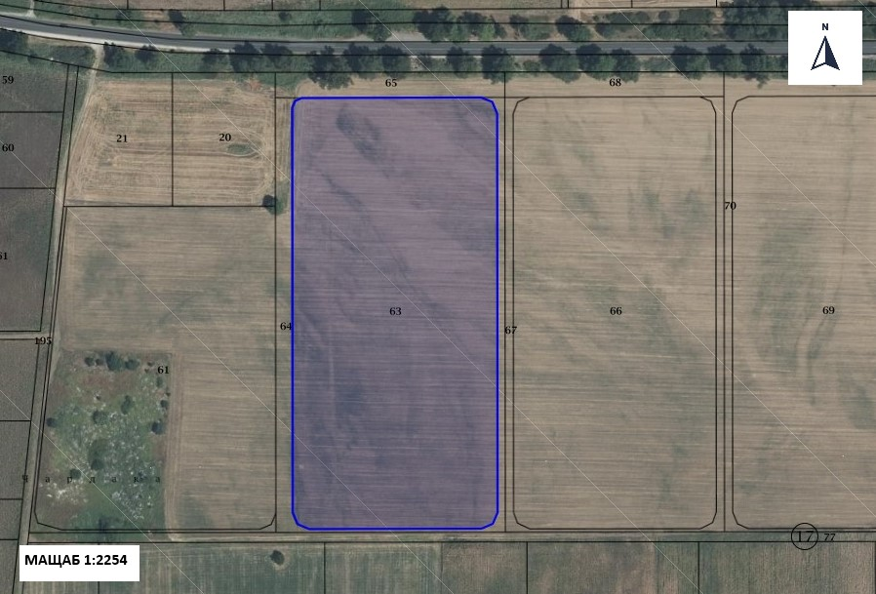

***Местоположение на имота (със синьо), в който ще се реализира ИП***



***Местоположение на ИП, спрямо най-близко разположените елементи на Националната екологична мрежа (НЕМ)***

Имотита не попада в границите на защитени територии и/или защитени зони. Най – близко разположените такива са:

- Съгласно Закона за биологичното разнообразие: защитена зона (ЗЗ) по Директивата за опазване на местообитанията: BG0000578 „Река Марица“, разположена на около 0,50 км в северна посока и BG0000194 „Река Чая“ на около 1,50 км в източна посока.

- Съгласно Закона за защитените територии: Природна забележителност (ПЗ) „Данов хълм“ разположена на около 8,15 км в западна посока, „Хълм на освободителите“ на около 8,70 км и „Младежки хълм“ на около 9,20 км.

**5. Природни ресурси, предвидени за използване по време на строителството и експлоатацията:**

*(включително предвидено водовземане за питейни, промишлени и други нужди - чрез обществено водоснабдяване (ВиК или друга мрежа) и/или водовземане или ползване на повърхностни води и/или подземни води, необходими количества, съществуващи съоръжения или необходимост от изграждане на нови***).**

По време на строителството ще се използват инертни материали, закупени от търговската мрежа.

Водоснабдяването на обекта ще се осъществи от собствен водоизточник на подземни води за водоснабдяване на обекта с вода за измиване на помещения и санитарни възли и противопожарни нужди след приключване на процедура по издаване на разрешително за водовземане от подземни води на основание чл. 52, ал. 1, т. 4 и чл. 44, ал. 1, във връзка с чл. 50, ал. 7 и ал. 8 и чл. 60 от Закона за водите и Наредба № 1 за проучване, ползване и опазване на подземните води.

Питейното водоснабдяване ще се осигурява от фирма - доставчик на бутилирана вода или чрез диспенсери.

**6. Очаквани вещества, които ще бъдат емитирани от дейността, в т.ч. приоритетни и/или опасни, при които се осъществява или е възможен контакт с води:**

При реализацията на ИП не се очакват емисии на приоритетни и/или опасни вещества, описани в *Приложение № 1 към чл. 1, ал. 2 на Наредба за стандарти за качество на околната среда за приоритетни вещества и някои други замърсители (обн., ДВ, бр. 88 от 9.11.2010 г., посл.изм. и доп., бр. 97 от 11.12.2015 г.),* които да осъществяват контакт с води.

**7. Очаквани общи емисии на вредни вещества във въздуха по замърсители:**

По време на изграждане на обекта на ИП се очакват неорганизирани прахови емисии, които ще бъдат с ниска интензивност през периода на строителство и с пълна обратимост на въздействието.

Предвижда се централизирана система на фирма HOVAL SP - 9 топлообменник на директно изпарение с използване на фреон като топло и студоносител и неговото изпарение (летен режим) и кондензация (отоплителен режим) директно в топлообменника на климатичния апарат.

**8. Отпадъци, които се очаква да се генерират, и предвиждания за тяхното третиране:**

**По време на строителството** се очаква генериране на следните строителни отпадъци**:**

***Изкопани земни маси*.** Отпадъкът ще се образува при изкопните дейности . Част от тях ще се използват за обратна засипка, а останалата част ще се извозват за депониране на определеното за целта депо.

***Смесени отпадъци от СМР*.** Отпадъците ще се образуват при изграждане на обекта. Отпадъкът ще се предава приоритетно за оползотворяване.

***Смесени битови отпадъци*.** Те ще се образуват от битовата дейност на работниците.

**През експлоатационния период** ще се образуват;

***Битови отпадъци***, които ще се събират и ще се извозват на определено за целта депо от фирма притежаваща изискуемия документ по ЗУО.

***Отпадъци от опаковки*** – хартиени, пластмасови и/или дървени опаковки от разопаковане на суровини и /или материали

Всички генерирани отпадъци ще бъдат класифицирани по надлежния ред съгласно ЗУО и Наредба № 2 от 23 юли 2014 г. за класификация на отпадъците (обн. ДВ. бр.66 от 8 Август 2014 г.). Всички отпадъци, образувани по време на строителството и експлоатацията на обекта, ще се предават за последващо транспортиране и третиране на лица, притежаващи документ съгласно чл. 35 от ЗУО.

**9. Отпадъчни води:**

*(очаквано количество и вид на формираните отпадъчни води по потоци (битови, промишлени и др.), сезонност, предвидени начини за третирането им (пречиствателна станция/съоръжение и др.), отвеждане и заустване в канализационна система/повърхностен воден обект/водоплътна изгребна яма и др.)*

Характерът на дейността не предполага образуване на производствени отпадъчни води. За генерираните битови отпадъчни води се предвижда изграждане на ПСОВ. Пречистените отпадъчни води ще се заустват в повърхностен воден обект след провеждане на процедура за издаване на разрешително за ползване на воден обект за заустване на отпадъчни води в повърхностни води на основание чл. 46, ал. 1, т.3, буква „а” и чл. 52, ал. 1, т. 4, чл. 60, ал. 1 и чл. 61, ал. 1 от Закона за водите.

Дъждовните отпадъчни води от паркингите и обслужващите пътища ще преминат през каломаслоуловител, след което ще се събират с пречистените битови отпадъчни води, преди заустване.

**10. Опасни химични вещества, които се очаква да бъдат налични на площадката на предприятието/съоръжението, както и капацитета на съоръженията, в които се очаква те да са налични:**

*(в случаите по чл. 99б от ЗООС се представя информация за вида и количеството на опасните вещества, които ще са налични в предприятието/съоръжението съгласно приложение № 1 към Наредбата за предотвратяване на големи аварии и ограничаване на последствията от тях)*

Реализацията на ИП и експлоатацията на предмета му не налагат използване и съхранение на химични вещества и смеси, включително такива, част от Приложение № 3 на ЗООС.

І. Моля да ни информирате за необходимите действия, които трябва да предприемем, по реда на глава шеста от ЗООС.

Моля на основание чл. 93, ал. 9, т. 1 от ЗООС да се проведе задължителна ОВОС, без да се извършва преценка.

Моля, на основание чл. 94, ал. 1, т. 9 от ЗООС да се проведе процедура по ОВОС и/или процедурата по чл. 109, ал. 1 или 2 или по чл. 117, ал. 1 или 2 от ЗООС.

ІІ. Друга информация (не е задължително за попълване)

Моля да бъде допуснато извършването само на ОВОС (в случаите по чл. 91, ал. 2 от ЗООС, когато за инвестиционно предложение, включено в приложение № 1 или в приложение № 2 към ЗООС, се изисква и изготвянето на самостоятелен план или програма по чл. 85, ал. 1 и 2 от ЗООС) поради следните основания (мотиви):………………………………………………………………………………………………………

Прилагам:

1. Документи, доказващи обявяване на инвестиционното предложение на интернет страницата на възложителя, ако има такава, и чрез средствата за масово осведомяване или по друг подходящ начин съгласно изискванията на чл. 95, ал. 1 от ЗООС.

2. Документи, удостоверяващи по реда на специален закон, нормативен или административен акт права за иницииране или кандидатстване за одобряване на инвестиционно предложение.

3. Други документи по преценка на уведомителя:

3.1. допълнителна информация/документация, поясняваща инвестиционното предложение;

3.2. картен материал, схема, снимков материал в подходящ мащаб.

4. Електронен носител - 1 бр.

5.  Желая писмото за определяне на необходимите действия да бъде издадено в електронна форма и изпратено на посочения адрес на електронна поща.

6.  Желая да получавам електронна кореспонденция във връзка с предоставяната услуга на посочения от мен адрес на електронна поща.

7.  Желая писмото за определяне на необходимите действия да бъде получено чрез лицензиран пощенски оператор.

Дата: …………………. Уведомител: …………………………

(подпис)